**Curso Java script – Curso em Vídeo | Gustavo Guanabara**

**Anotações do Aluno: Ricael Pereira Barbosa**

**PROMPT DE ALERTA WEB**

Para abrir um script de Java script, basta abrir a tag <script>

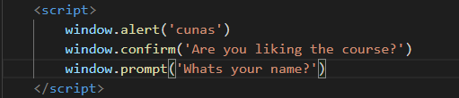

**VARIÁVEIS**

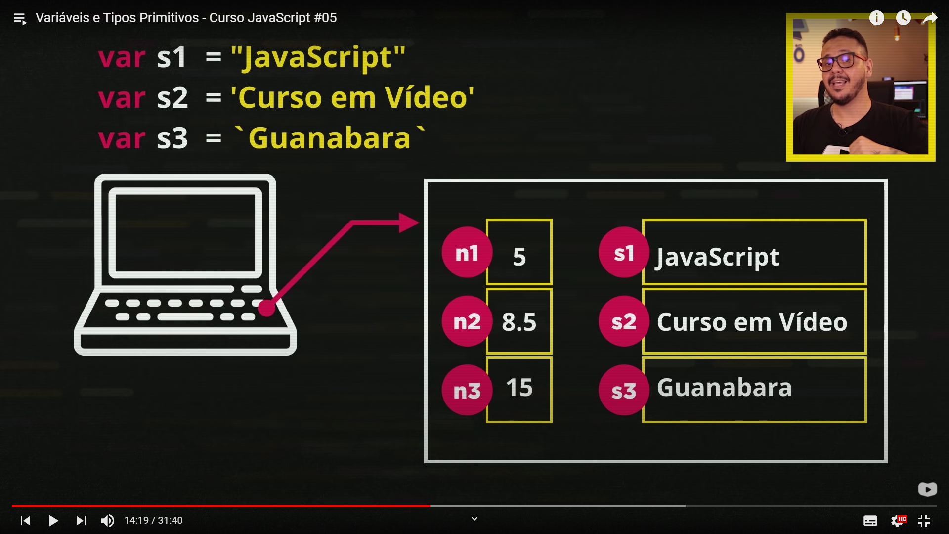

Regras para identificadores (váriaveis) Dicas para identificadores (Variáveis)

 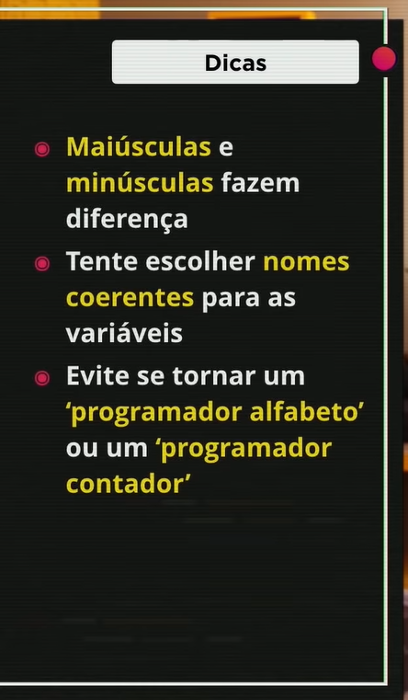

**TIPOS PRIMITIVOS PRIMORDIAIS**

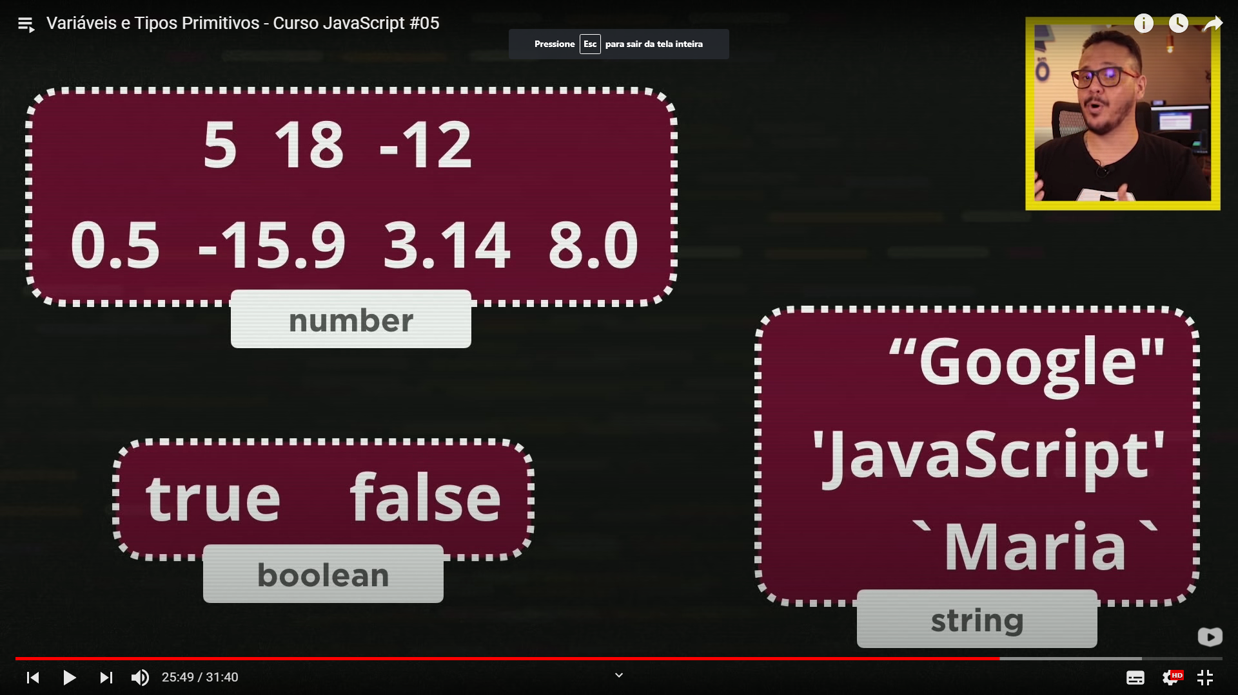

*O JS não realiza a diferenciação de Float ou Int, para ele todo numérico é number

*Uma String (cadeia de caracteres) também pode ser um conjunto de números (celular, CPF e afins)

**DATA TYPES**

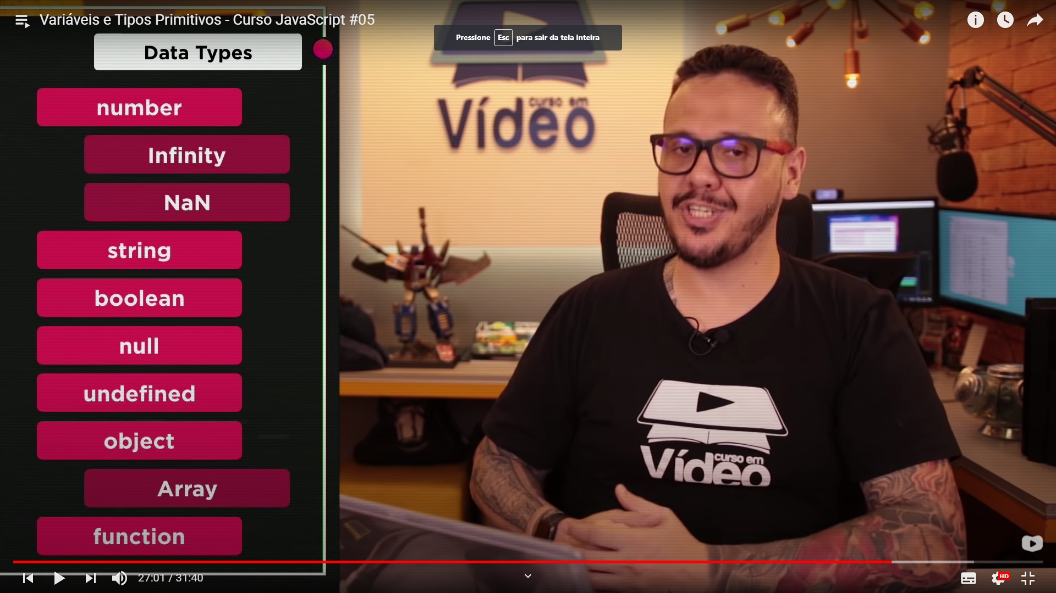

*Function é um tipo primitivo no JS

**Como identificar o tipo de uma variável ou literal:**

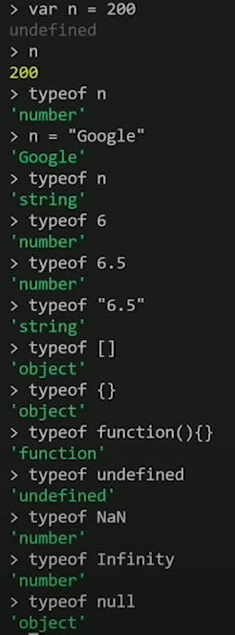

**MANIPULAÇÃO DE DADOS**

Para converter um valor em string para number, é simples, usamos o **“Number”** antes do **window.prompt**:

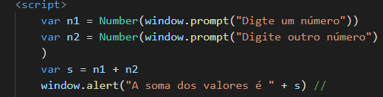

Ou **Number.ParseInt(n)** ou **Number.ParseFloat(n)**

Para converter de um número para uma string, é simples

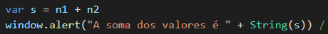

Como printar as variáveis sem ter que concatenar todas as var’s

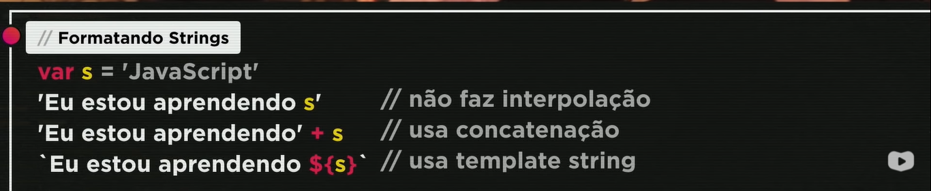

**USAR CRASE**



**QUANTIDADE DE LETRAS E FORMATAÇÃO**

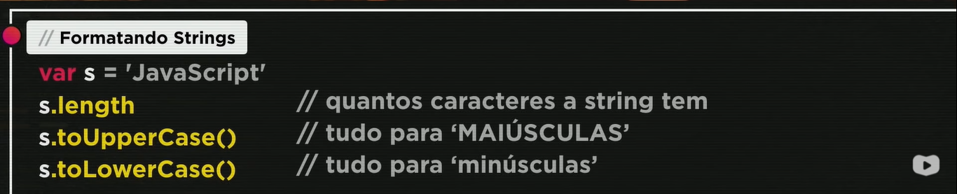

**FORMANTANDO NÚMERO**

Para formatar números também é simples

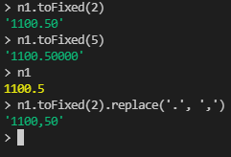

Podemos usar o toFixed() para aumentar o número de casas decimais, e também o .replace para substituirmos os pontos para vírgulas.

Temos também um método de transformar esse número já em forma monetária e localizada no país desejado.

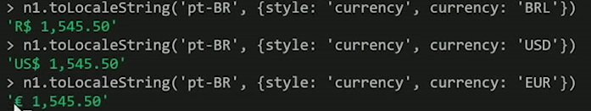

n1.toLocaleString('pt-BR', {style:'currency', currency: 'BRL'})

**OPERADORES PT 1**

**ARITMETICOS/CONTAS E ORDEM DE PRECEDÊNCIA**

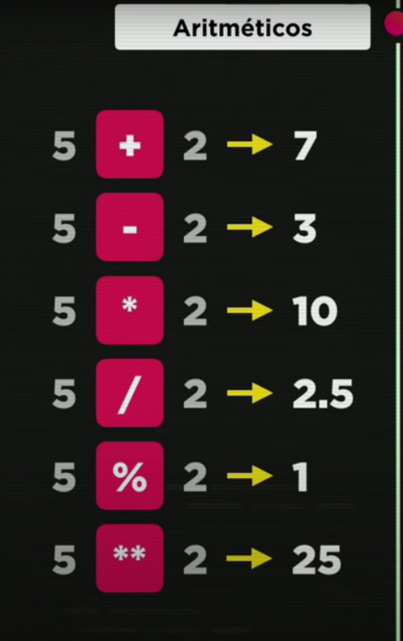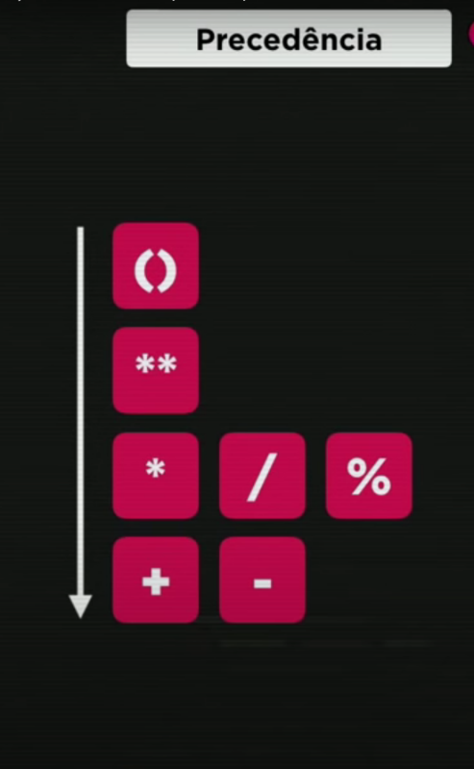

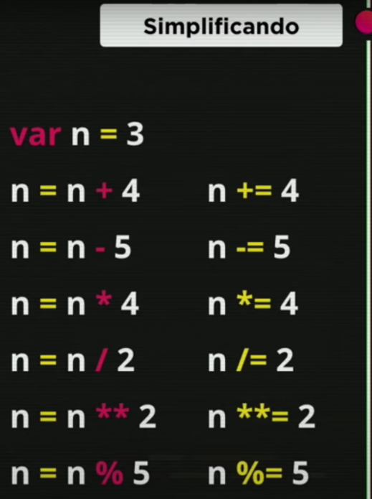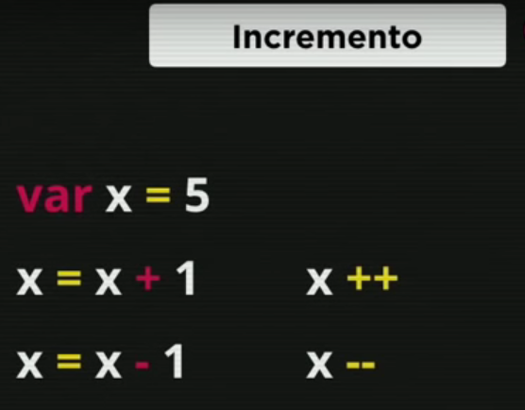

**OPERADORES PT 2**

**RELACIONAIS Exemplo:**

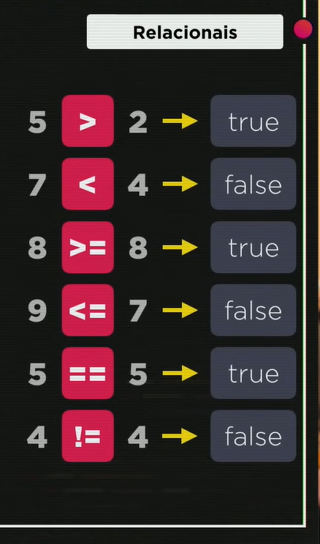 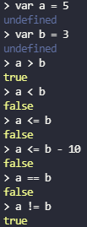

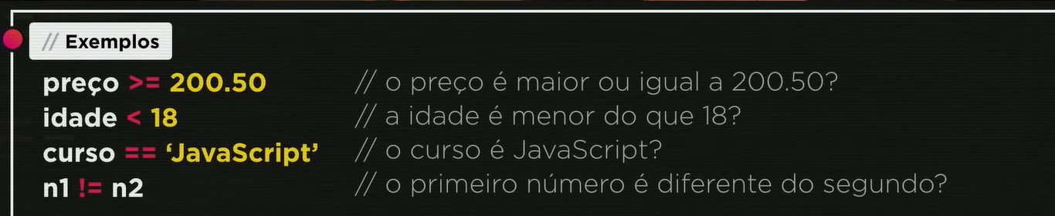

**IDENTIDADE**

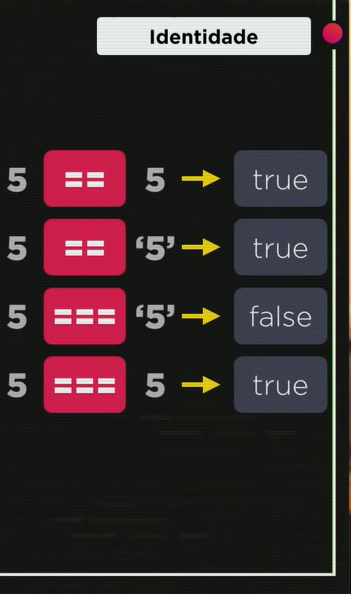

**5 == 5**: Cinco é igual a Cinco? Sim!

**5 == ‘5’**: Cinco é igual a Cinco? Sim, pois o ‘==’ não testa o tipo e sim a grandeza.

**5 === ‘5’**: Cinco é IDÊNTICO a Cinco? Não!

**5 === 5**: Cinco é IDÊNTICO a Cinco? Sim!

**LÓGICOS**

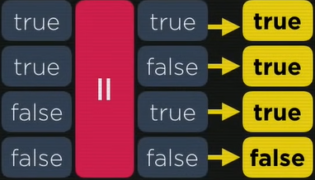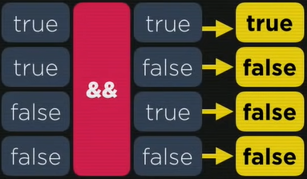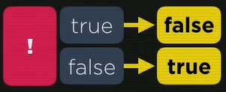

Só aceita de for verdadeiro + verdadeiro, se não for é falso para todos

Só é preciso de um verdadeiro para ser verdadeiro.

Negação! Se for sim, ao usar o **‘!‘** o resultado é não!

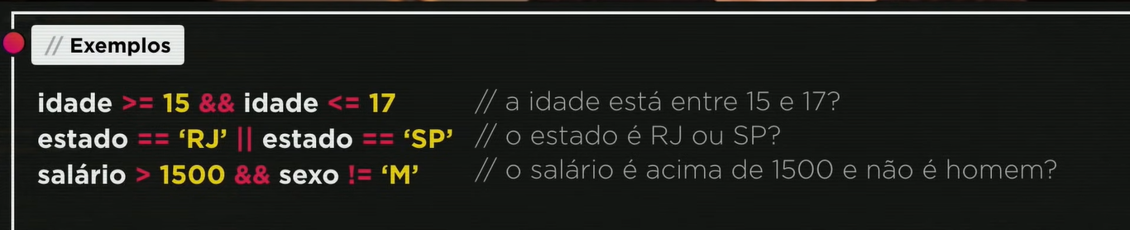

**ORDEM DE PRECEDÊNCIA**

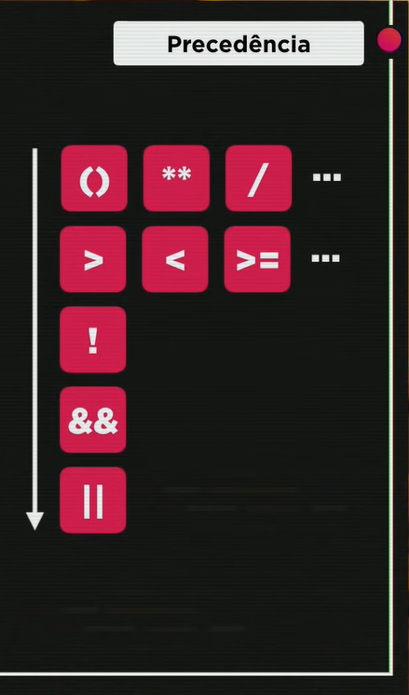

**TERNÁRIO**

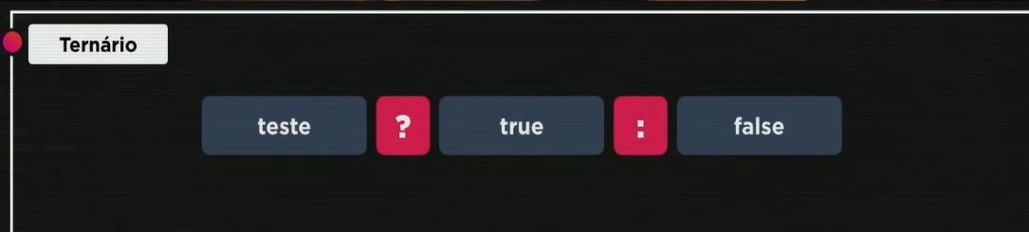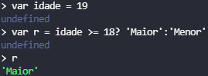

**INTRODUÇÃO AO DOM**

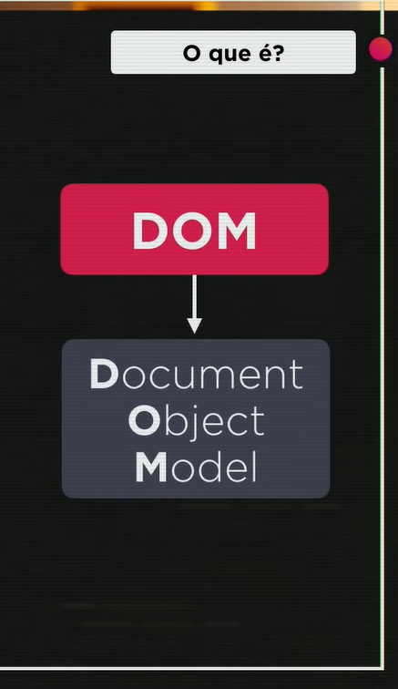 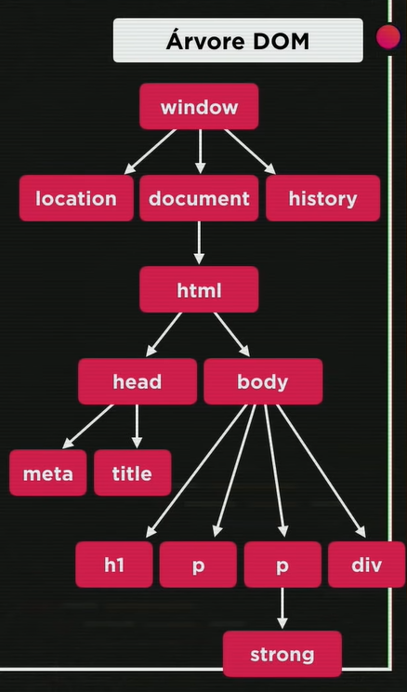

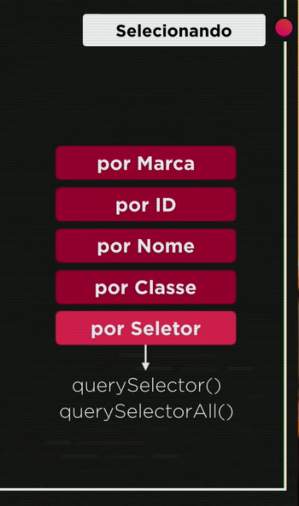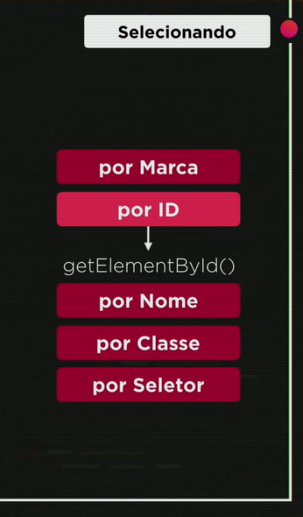**COMO SELECIONAR POR MARCAR**

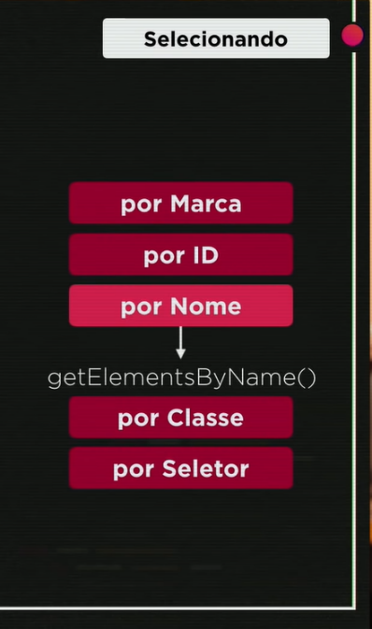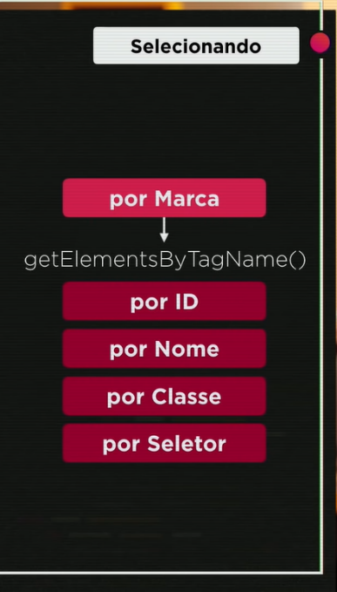

**CONDIÇÕES PT 1**

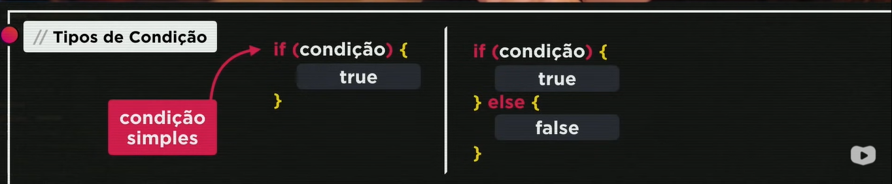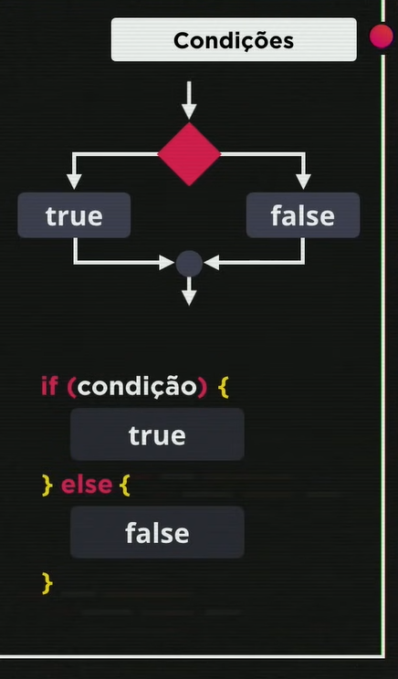

**Para poder digitar dentro do JS**

*console*.log('O console funcionou')

**Exemplo de condição simples:**

var vel = 55.5

*console*.log (`A velocidade do seu carro é de ${vel} kh/h`)

if (vel > 60) {

*console*.log (`Você ultrapassou a velocidade permitida. MULTADO! `)

}

*console*.log (`Dirija sempre usando cinto de segurança! `)

**Exemplos de condição Composta:**

var país = 'Brasil'

*console*.log (`Vivendo em ${país}`)

if (país == 'Brasil') {

*console*.log ('Você é brasileiro!')

} else {

*console*.log ('Você é Estrangeiro')

}

**PROJETINHO PARA CALCULAR A VELOCIDADE:**

<body>

    <h1>Sistema de multas</h1>

    Velocidade do carro: <input *type*="number" *name*="textvel" *id*="textvel"> Km/h

**BARRA PARA PREENCHER**

    <input *type*="button" *value*="Verificar" *onclick*="calcular ()">

**INPUTANDO O BOTÃO FUNÇÃO DO BOTÃO**

    <div *id*="res">

    </div>

    <script>

        function calcular (){‘

**ATIVA A FUNÇÃO CALCULAR**

var txtv = window.document.getElementById('textvel')

        var res = window.document.getElementById('res')

        var vel = *Number*(txtv.value)

        res.innerHTML = `<p>Sua velocidade atual é de <b>${vel}km/h</b></p>`

        if(vel > 60) {

        res.innerHTML += `<p> Você está <b>MULTADO<b> por excesso de velocidade`

        }

        res.innerHTML += `Diriga sempre com o cinto de segurança`

    }

    </script>

**Condições Aninhadas**

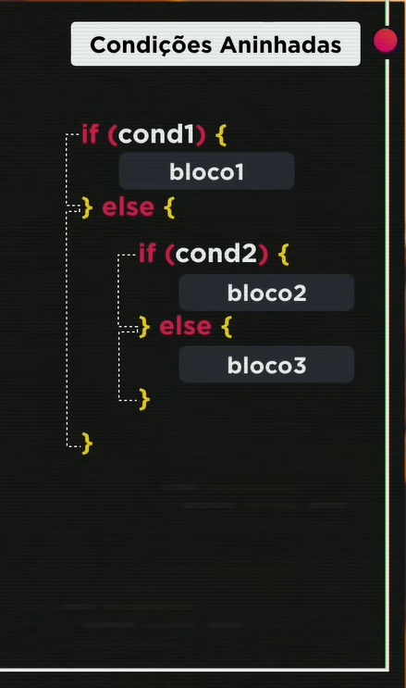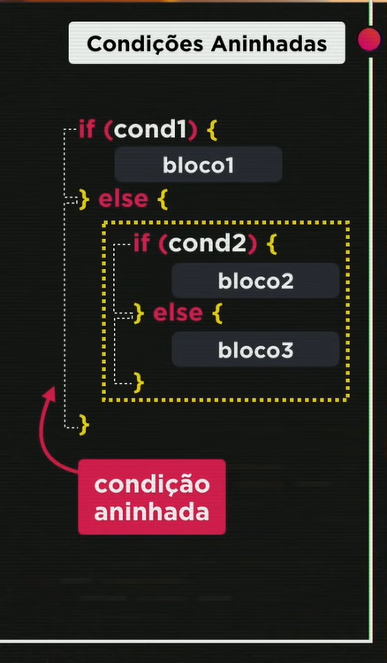

**EXEMPLO DE CONDIÇÃO ANINHADA**

var agora = **new** *Date*()

var hora = agora.getHours() // Pega a hora atual do sistema onde estiver rodando.

*console*.log(`Agora são exatamente ${hora} horas!`)

    if (hora < 12) {

*console*.log ('Bom dia!')

    }

    else if (hora <=18) {

*console*.log ('Boa tarde!')

    } else {

*console*.log ('Boa noite!')

    }

**Condição Múltipla**

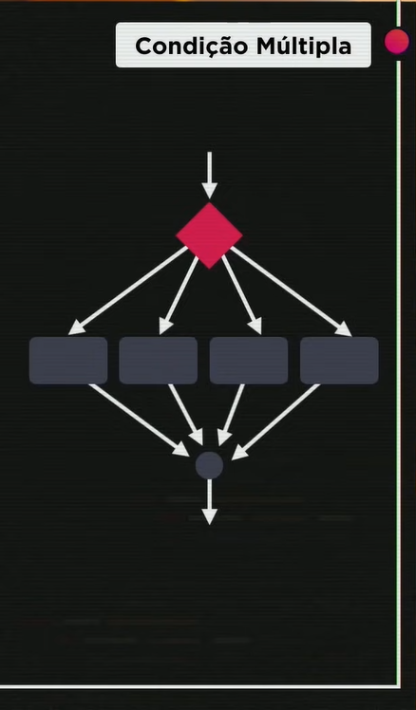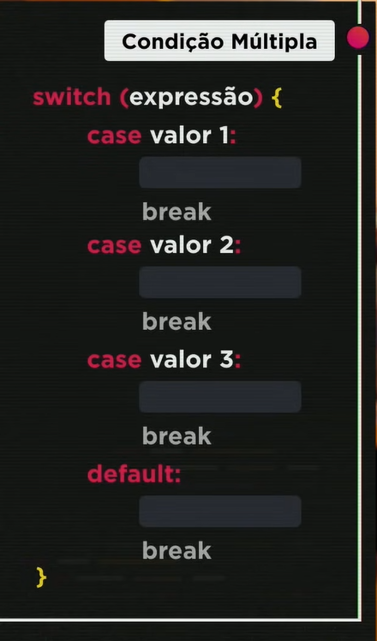

**O BREAK é OBRIGATÓRIO**